Analyse filmique et littérature
Alice au Pays des Merveilles ─ Lewis Carroll; Walt Disney et Tim Burton
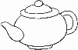
“La SCÈNE du THÉ”
- Résumons ce qui se déroule dans chacune de ces versions :
Lewis Carroll | Walt Disney | Tim Burton

- Remarquez les points communs et différences entre le traitement de ces scènes chez chacun des “auteurs”.
 | Lewis Carroll | Walt Disney | Tim Burton
Points communs

Différences

- Laquelle de ces scènes préfères-tu ? Explique pourquoi.
_____________________________________________________________________________________
_____________________________________________________________________________________
_____________________________________________________________________________________
_____________________________________________________________________________________

- Observons d’un peu plus près les personnages
- Le personnage du Chapelier Fou.
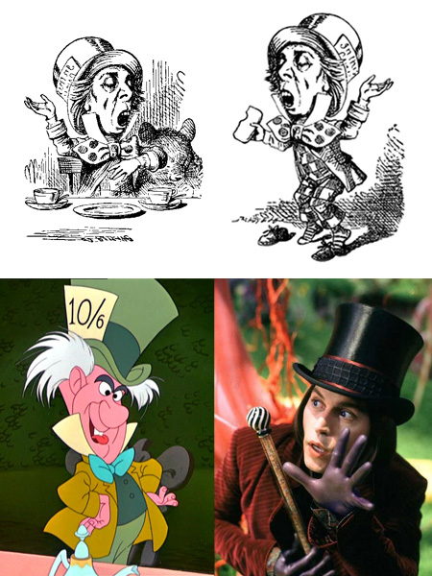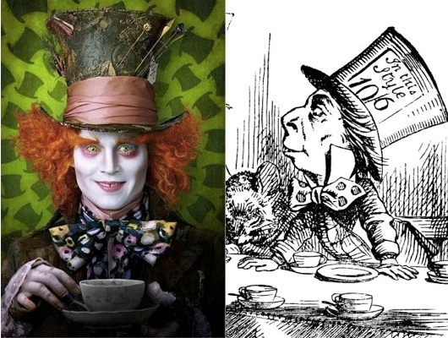
Illustrations de l’édition originale (1865) Illustrations de Walt Disney 1951 2010
  - Son aspect physique
_____________________________________________________________________________________
_____________________________________________________________________________________
_____________________________________________________________________________________
_____________________________________________________________________________________

  - Son attitude
_____________________________________________________________________________________
_____________________________________________________________________________________
_____________________________________________________________________________________
_____________________________________________________________________________________

  - Ses pensées profondes
_____________________________________________________________________________________
_____________________________________________________________________________________
_____________________________________________________________________________________
_____________________________________________________________________________________

- Les « invités ».
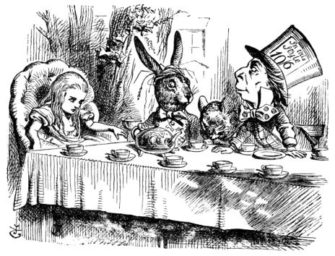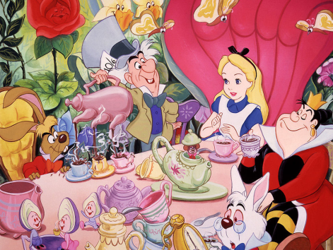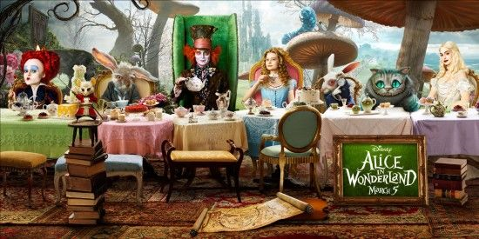
Illustration originale (1865) Illustrations de Walt Disney (1951) Illustrations de Walt Disney (2010)

  - Leur aspect physique
_____________________________________________________________________________________
_____________________________________________________________________________________
_____________________________________________________________________________________
_____________________________________________________________________________________

  - Leur attitude
_____________________________________________________________________________________
_____________________________________________________________________________________
_____________________________________________________________________________________
_____________________________________________________________________________________

  - Leurs pensées profondes
_____________________________________________________________________________________
_____________________________________________________________________________________
_____________________________________________________________________________________
_____________________________________________________________________________________

- Et Alice ?
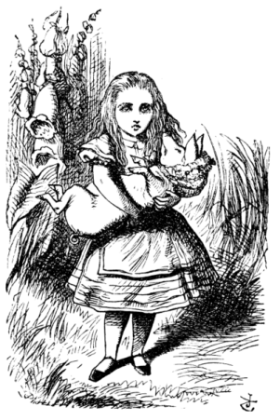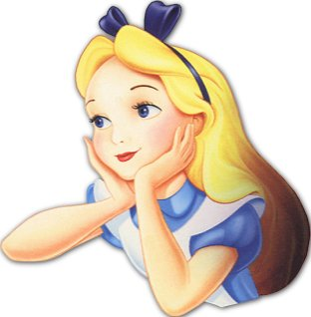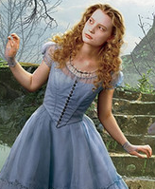
Illustrations de l’édition originale (1865) Illustrations de Walt Disney (1951) Illustrations de Walt Disney (2010)

  - Son aspect physique
_____________________________________________________________________________________
_____________________________________________________________________________________
_____________________________________________________________________________________
_____________________________________________________________________________________

  - Son attitude
_____________________________________________________________________________________
_____________________________________________________________________________________
_____________________________________________________________________________________
_____________________________________________________________________________________

  - Ses pensées profondes
_____________________________________________________________________________________
_____________________________________________________________________________________
_____________________________________________________________________________________
_____________________________________________________________________________________

DVD : chapitre 6 ; 29.30 à 35.26

- Musique : Comment qualifierais-tu la musique (gaie, triste, monotone, vive, etc. plusieurs réponses sont possibles)
_____________________________________________________________________________________
_____________________________________________________________________________________
_____________________________________________________________________________________
_____________________________________________________________________________________

- Lumière : Comment qualifierais-tu les lumières et couleurs (gaie, triste, vive, etc. plusieurs réponses possibles)
_____________________________________________________________________________________
_____________________________________________________________________________________
_____________________________________________________________________________________
_____________________________________________________________________________________

- Objets : Que dire des objets présents dans cette scène ?
_____________________________________________________________________________________
_____________________________________________________________________________________
_____________________________________________________________________________________
_____________________________________________________________________________________

- Langage : Que penses-tu du langage des personnages ?
_____________________________________________________________________________________
_____________________________________________________________________________________
_____________________________________________________________________________________
_____________________________________________________________________________________

Synthèse :
Cette analyse filmique nous permettait de comparer différentes versions d’une même œuvre. En littérature Alice au pays des merveilles a été écrit par Lewis Carroll en 1865. Puis les Studio Disney s’en inspirent pour le long métrage d’animation qu’ils créent en 1951. Presque soixante plus tard, en 2010, les Studio Disney confient à Tim Burton la création d’une nouvelle version d’Alice au pays des merveilles. Ce sont ces deux adaptations filmiques ue nous avons étudiées, en nous appuyant plus précisément sur la « scène du thé ».
La version de Disney de 1951 est _______________________________________________________
_____________________________________________________________________________________
_____________________________________________________________________________________
La version de Tim Burton (2010), est ____________________________________________________
Cette version est ________________________________________________________________________
_____________________________________________________________________________________
_____________________________________________________________________________________

Analyse filmique et littérature
Alice au Pays des Merveilles ─ Lewis Carroll; Walt Disney et Tim Burton

“La SCÈNE du THÉ”

- Résumons ce qui se déroule dans chacune de ces versions :
Lewis Carroll | Walt Disney | Tim Burton
Alice est perdue et voudrait arriver « quelque part » (p.54). Le Chat lui indique la direction de chez le Chapelier.  Alice arrive à la table du Chapelier et du Lièvre de Mars et boit le thé avec eux, un moment quelques peu étrange, le th é le plus « stupide [auquel elle n’ait] jamais assisté de toute [s]a vie ». (p.57) | Alice arrive par hasard à la table du Chapelier et du Lièvre de Mars. Elle est poussée par la curiosité.  Elle les voit danser et chanter et se joint à eux pour le thé. C’est alors un moment amusant pour elle qui célèbre avec ces personnages son « non-anniversaire ». | Le Chat guide Alice jusqu’au Chapelier et au Lièvre afin qu’elle comprenne ce qu’elle fait ici et accomplisse son destin.  L’heure du thé devient alors une sorte de conseil de guerre durant lequel le Chapelier évoque le rôle que doit jouer Alice dans le duel qui oppose les deux sœurs : la reine Blanche et la reine Rouge.  Alice est recherchée par les soldats de la reine Rouge et Le Chapelier la cache dans une théière avant de l conduire chez la reine Blanche.

- Remarquez les points communs et différences entre le traitement de ces scènes chez chacun des “auteurs”.
 | Lewis Carroll | Walt Disney | Tim Burton
Points communs | - Les personnages : le chapelier ; le Lièvre de Mars ; le loir ; Alice.  - La situation : l’heure du thé.  - Le caractère un peu loufoque des personnages.
Différences | - L’arrivée d’Alice : guidée par le Chat mais sans but précis.  - Les personnages sont joyeux mais se disputent pour des broutilles.  - Alice a sa taille normale | - L’arrivée d’Alice : un peu par hasard.  - Les personnages sont extrêmement joyeux.  - Alice a sa taille normale | - L’arrivée d’Alice : guidée par le Chat dans un but précis.  - Les personnages sont plutôt moroses.  - Alice a rapetissé

- Laquelle de ces scènes préfères-tu ? Explique pourquoi.

- Observons d’un peu plus près les personnages.

- Le personnage du Chapelier Fou.

Illustrations de l’édition originale (1865) Illustrations de Walt Disney 1951 2010
  - Son aspect physique
Dans les trois versions, le chapelier porte un chapeau haut-de-forme portant l’étiquette « 10/6 » sur le côté et un nœud- papillon (plus ou moins volumineux).

  - Son attitude
Il est un personnage important de la scène car c‘est lui qui la domine : par ses paroles, par ses gestes. La table à thé est son univers, il préside à la table et Alice est une invitée de marque.
Chez Disney, le chapelier est assis sur une simple chaise, tout comme son ami le lièvre.
Chez Burton, le chapelier est sur assis sur un fauteuil ayant un haut dossier. Il semble se réveiller à l’arrivée d’Alice, son regard s’illumine et même son nœud-papillon semble s’ouvrir. De plus, il se lève et traverse la table, renversant au passage la vaisselle.

  - Ses pensées profondes
Dans la version de Lewis Carroll, le chapelier est un personnage plutôt drôle et insouciant : il s’amuse et rit en buvant du thé.
Chez Disney (1951), nous retrouvons la gaité du personnage.
Chez Burton, le chapelier conserve une part d’enthousiasme, mais ses pensées sont beaucoup plus tristes, la situation est plus grave car le pays des merveilles sombre dans le chaos.
Dans les trois versions le chapelier est un personnage décalé, d’où son nom « le chapelier fou ».

- Les « invités ».

Illustration originale (1865) Illustrations de Walt Disney (1951) Illustrations de Walt Disney (2010)

  - Leur aspect physique
Chez Carroll, Alice est assise à la place d’honneur (fauteuil plus confortable, en bout de table), et le chapelier reçoit son ami le lapin, et un chat.
Chez Disney, le chapelier est accompagné du lièvre et d’un souriceau. Mais seul le lièvre joue un rôle et participe aux actions de la scène. Alice est assise dans un fauteuil à très haut dossier, de même que le chapelier ; le lapin est assis sur un siège de moindre importance.
Les mêmes personnages sont repris dans la version de Burton en 2010. Mais cette fois, il s’agit d’une petite souri et son rôle est plus important. Alice est assise à la droite du chapelier, sur un siège de moindre importance, mais quelques peu rehaussé puisqu’elle est toute petite. De plus, le chat fait une brève apparition.

  - Leur attitude
Chez Disney (1951) : ils sont agités et peu assis.
Chez Burton (2010) : ils restent assis et ne font que quelques cabrioles. A l’arrivée d’Alice ils semblent sortirent du sommeil : la souris baille en sortant d’une théière.

  - Leurs pensées profondes
Ils sont à l’image du chapelier : gais et joyeux chez Disney (1951) ; plus moroses et inquiets dans la version de Burton (2010). Tout comme lui son ami le lièvre est décalé, fou. Mais la souris est plus discrète chez Disney (1951), et plus posée et réfléchie chez Burton (2010).

- Et Alice ?
Illustrations de l’édition originale (1865) Illustrations de Walt Disney (1951) Illustrations de Walt Disney (2010)

  - Son aspect physique
Chez Disney (1951) : Alice a sa taille normale ; c’est une fillette blonde portant une robe bleue.
Chez Burton (2010) : Alice est plus âgée, elle porte aussi une robe bleue, mais cette fois elle n’a pas sa taille ordinaire, elle a rapetissé et rapetisse encore sous l’effet de la boisson que lui donne le chapelier.

  - Son attitude
Chez Disney (1951) : Alice participe aux cabrioles et aux chansons.
Chez Burton (2010) : Alice se demande ce qu’elle fait là, elle reste assise. Elle est plutôt passive et se laisse guidée par le chapelier qui l’enferme dans une théière pour la cacher des soldats de la reine rouge, qui la recherchent.

  - Ses pensées profondes
Chez Disney (1951) : Alice s’amuse, elle est enthousiaste. C’est la curiosité qui la pousse à venir à cette table.
Chez Burton (2010) : Alice se demande ce qu’elle fait là, elle reste assise, plutôt passive.
DVD : chapitre 6 ; 29.32 à 35.26

- Musique : Comment qualifierais-tu la musique (gaie, triste, monotone, vive, etc. plusieurs réponses sont possibles)
Chez Disney (1951) : la musique est vive, rythmée et chantante. Elle est présente durant la quasi-totalité de la scène. La musique est présente de deux façons :
- par les théières qui sifflent (jeu sur la théière qui siffle quand l’eau boue) et qui ressemblent alors à des instruments de musiques (son plus ou moins grave selon si la théière a une forme allongée ou si elle est plus ronde) ;
- par la chanson.
Chez Burton (2010) :
- la musique est assez monotone, elle ressemble à des airs anciens (années 1940). Elle n’est présente qu’au tout début de la scène, à l’arrivée d’Alice, et s’arrête dès les premières paroles du Chapelier. Matériellement la musique est présente dans la scène grâce au gramophone que l’on voit au tout début de la scène, juste avant le travelling avant et le plan rapproché.
- Une autre musique (en off) ; c'est-à-dire « hors scène ») est prépare à l’arrivée des soldats : il s’agit d’une musique beaucoup plus inquiétante, qui ménage le suspens. Cette musique s’amplifie lorsque les soldats sont là, et cesse à leur départ.
- Puis une musique beaucoup plus féérique vient doucement raisonner pendant qu’Alice se change dans la théière.
- On entend une nouvelle musique lorsque le Chapelier propose à Alice de monter sur son chapeau, qui cesse au départ du Chapelier et Alice.
- Le chapelier et ses amis chantonnent une chanson sur la reine pendant quel es soldats son présents.

- Lumière : Comment qualifierais-tu les lumières et couleurs (gaie, triste, vive, etc. plusieurs réponses possibles)
Chez Disney (1951) : la scène est très lumineuse et les couleurs sont vives (rouge, rose, jaune, vert, bleu, etc.)
Chez Burton (2010) : le paysage est beaucoup plus terne et les couleurs sombres. Quelques « taches » de couleurs vives apparaissent néanmoins : la chevelure rousse du chapelier ; le maquillage blanc du chapelier en fait un clown triste mais les lèvres très rouges ainsi que les contours roses et bleus des yeux verts viennent rehausser ce visage.

- Objets : Que dire des objets présents dans cette scène ?
Dans tous les cas nous retrouvons : la table, les tasses et les théières, les gâteaux.
Chez Disney (1951) ; les théières sont des objets animés, elles dansent et produisent de la musique.
Chez Burton, il y a en plus les montres du lièvre et du chapelier.

- Langage : Que penses-tu du langage des personnages ?
Les personnages ont un langage assez étrange, que l’on pourrait qualifier de « loufoque ». Chez Burton comme chez Disney, les personnages ricanent sans cesse.
Chez Burton (2010), le chapelier confond « il » et « elle », puisqu’il dit « c’est lui » en parlant d’Alice ; ils disent très vite « A bat la maudête grosse tite » pour dire « A bat la maudite grosse tête ». De même le juron du chapelier est parfaitement incompréhensible « BarlabatechBourmi », leur danse favorite est la guigandelire (gigue en délire).
Cependant chez Burton, cette scène s’apparente presque à un conseil de guerre pendant lequel les personnages mettent un plan à exécution…

Synthèse :
Cette analyse filmique nous permettait de comparer différentes versions d’une même œuvre. En littérature Alice au pays des merveilles a été écrit par Lewis Carroll en 1865. Puis les Studio Disney s’en inspirent pour le long métrage d’animation qu’ils créent en 1951. Presque soixante plus tard, en 2010, les Studio Disney confient à Tim Burton la création d’une nouvelle version d’Alice au pays des merveilles. Ce sont ces deux adaptations filmiques ue nous avons étudiées, en nous appuyant plus précisément sur la « scène du thé ».
La version de Disney de 1951 est un dessin animé, joyeux. Les couleurs sont vives et les personnages enthousiastes : ils chantent des chansons et prononcent des phrases étranges. La musique joue une place importante dans cette version, ce qui participe à la gaieté de la scène.
La version de Tim Burton (2010), est un film d’animation qui se sert des technique modernes (ordinateur ; 3D). Cette version est plus sombre : les couleurs sont ternes et ne mettent pas en valeur les costumes plutôt vifs des personnages. Ces derniers gardent une part d’enthousiasme, mais aussi d’inquiétude.

